脱落酸与赤霉素调控种子休眠萌发的研究进展
于文庚^{,2}，刘磊²，吴德鹏²，刘福霞²，郭剑¹，李广浩¹，陆大雷¹，赵祥祥
（¹扬州大学农学院, 扬州, 225000; ²淮阴师范学院生命科学学院, 环洪泽湖生态农业生物技术重点实验室, 淮安, 223300）
摘要：种子休眠与萌发是植物生长过程中的关键环节，该过程受到多种内源激素和外在环境因子的精确调控。近些年，脱落酸（ABA, Abscisic Acid）和赤霉素（GA, Gibberellins）调控种子休眠与萌发的研究取得了重要进展，尤其是二者交互调控休眠与萌发等方面有所突破。本文总结了ABA与GA代谢及信号转导对种子休眠与萌发的调控，讨论了ABA与GA的交互作用，以及二者与环境之间互作对种子休眠与萌发的影响。以期能更好地理解种子休眠与萌发的激素调控网络，为今后深入研究ABA与GA调控种子休眠萌发提供理论参考。
关键词：休眠;萌发;脱落酸;赤霉素
Research Progress of Abscisic Acid and Gibberellin Regulation of Seed Dormancy and Germination
YU Wengeng^{1,2}，LIU Lei²，WU Depeng²，LIU Fuxia²，GUO Jian¹，LI Guanghao¹，LU Dalei¹，ZHAO Xiangxiang²
(¹ College of Agriculture, Yangzhou University, Yangzhou, 225000; ² School of Life Sciences, Huaiyin Normal University, Jiangsu Key Laboratory for Eco-Agricultural Biotechnology around Hongze Lake, Huaian, 223300)
Abstract: Seed dormancy and germination are key processes in plant growth, which are precisely regulated by phytohormones and external environmental factors. In recent years, significant progress has been made in the regulation of seed dormancy and germination by Abscisic Acid (ABA) and Gibberellins (GA), particularly with regard to the interaction between them. This review presents a summary of the regulation of seed dormancy and germination by the metabolism and signal transduction of ABA and GA. Furthermore, it discusses the effects of the interaction between ABA and GA on seed dormancy and germination, as well as in response to light and temperature cues. The aim of this review is to provide a better understanding of the hormone regulatory network of seed dormancy and germination and theoretical references for future studies of seed dormancy and germination regulation by ABA and GA.
Keywords: Dormancy; Germination; Abscisic Acid; Gibberellin

种子不仅是植物繁衍的媒介，更是携带基因信息的工具，在维持植物的遗传多样性方面发挥着重要作用。种子休眠与萌发对植物生长和环境适应具有重要意义，该过程受到多种内源激素的调控。其中，脱落酸（Abscisic Acid, ABA）和赤霉素（Gibberellins, GA）作为关键的两种内源激素发挥着决定性作用。通常认为，ABA与GA在种子休眠与萌发过程中发挥拮抗作用。ABA/GA比例过高，促进种子休眠；反之则促进种子萌发^{[1]}。本文针对ABA与GA调控种子休眠萌发的合成代谢、信号转导、交互调控以及与环境互作进行归纳总结，为进一步深入研究ABA与GA调控种子休眠与萌发的分子机理提供参考。
1 ABA在种子休眠与萌发过程中的调控
ABA是最早发现的植物激素之一，广泛参与植物的生长发育及逆境胁迫响应过程。在种子形成过程中，植株产生ABA，运输到种子内参与胚胎的早期发育，并促使种子成熟，这是种子内早期ABA的主要来源；随着种子成熟，种皮、胚乳和胚也会合成新的ABA，参与调控种子的休眠过程^{[2]}。除ABA代谢过程的调控之外，ABA信号转导引发下游效应基因的活化也影响种子的休眠与萌发。
1.1 ABA代谢通路调控种子休眠与萌发的研究进展
ABA含量的变化是影响种子休眠与萌发的关键。ABA合成缺陷突变体能够更快的解除休眠^{[3]}。大多数高等植物通过C40途径合成ABA，该途径起始于甲瓦龙酸（MVA），其也是GA的合成前体^{[4]}。在质体内，甲瓦龙酸经过不同类胡萝卜素之间的转变后，通过羟基化反应形成玉米黄质（Zeaxanthin）。在多种酶的参与和ZEP、NCED、AAO3等基因调控下，玉米黄质经黄质醛（XAN）最终形成ABA^{[5-6]}。其中玉米黄质生成紫黄质（violaxanthin）的过程是C40途径的关键节点，该过程主要由玉米黄质氧化酶（ZEP）催化完成^{[7]}。遗传分析表明，该酶由ZEP和LLM4两个基因编码，zep突变体和llm4突变体中ABA含量降低，并表现出种子休眠减弱的表型^{[7]}。随后，在NCED酶的作用下，紫黄质通过氧化反应形成黄质醛^{[6]}。NCED酶是ABA合成途径中的关键酶，其活性直接影响ABA的合成。因此，通过调节NCED基因的转录，植物能够调控ABA的合成速率^{[6]}。与其功能相一致的是，NCED家族的多个基因在种子中特异性表达。例如，NCED5在胚和胚乳中特异性表达^{[8]}，而NCED6在胚乳中特异性表达，NCED9在早期的种皮和后期的胚中表达^{[9]}。这些基因的特异性表达也有助于调控ABA在不同发育阶段的合成，从而精确控制种子的休眠与萌发。此外，NCED3的转录水平受多个转录因子（HDG、WRKY57、ATAF1）调节进而控制ABA的合成速率^{[10-11]}。最后，黄质醛被短链脱氢酶/还原酶（SDR）还原成脱落醛后，被AAO3编码的ABA醛氧化酶氧化生成ABA^{[7]}。
ABA在种子中的含量始终处于一个动态平衡的过程。除上述合成过程外，ABA的分解也受到严格的调控。ABA的分解是通过连续的羟基化和偶联反应发生的，该过程主要由CYP707As参与。CYP707A1和CYP707A2主要通过编码ABA 8'-羟化酶参与ABA的分解^{[12]}。ABA 8'-羟化酶催化ABA生成8′-羟基脱落酸（8'-Hydroxy ABA）和红花菜豆酸（PA），减少种子内ABA的积累^{[13]}。与其功能相一致，cyp707a1和cyp707a2突变体种子中ABA含量均显著上升，休眠都得到增强^{[14]}。值得注意的是，cyp707a1突变体在干种子中积累ABA的水平高于cyp707a2，说明CYP707A1在ABA分解过程中发挥主导作用^{[14]}。此外，CYP707As家族的其他基因通过编码新红花菜豆酸（neoPA）合成所需的ABA 9'-羟化酶来降解ABA^{[15]}。除氧化分解之外，ABA还可以与葡萄糖发生酯化反应生成脱落酸葡萄糖酯（ABA-GE），从而实现ABA活性水平的快速动态调节^{[16]}。储存在种子内的ABA-GE在适当环境下可以重新释放出活性ABA，迅速响应外界环境变化，调控种子休眠与萌发^{[16]}。这种机制不仅有助于种子在不利环境下保持休眠状态，还能在适宜环境条件下快速启动萌发响应，从而提高植物的适应能力和生存机率。
1.2 ABA信号转导对种子休眠与萌发的调控
植物响应ABA的信号通路涉及多个关键步骤，包括ABA受体的感知、信号转导、下游效应基因的活化等^{[17]}。ABA受体主要由PYR/PYL/RCAR家族蛋白组成，它们在与ABA结合后发生构象变化，激活的受体与ABA形成复合物，解除蛋白磷酸酶PP2C对SnRK2的抑制，使SnRK2自我磷酸化并被激活，从而调控下游ABA响应基因的转录^{[17]}。Zhao等^{[18]}发现在ABA信号转导过程中，PYL与ABI5形成PYL-ABI5-PYL反馈环路以维持成熟种子中ABA信号的传递。此外，调控穗发芽基因OsVP1通过与控制种皮颜色基因RC及MYB家族基因OsC1协同相互作用，促进ABA信号的感知，增加了种子对ABA的敏感性，抑制种子萌发^{[19]}。值得注意的是，为防止植物对不利环境的过度反应，有效抑制或关闭ABA信号对植物至关重要。在水稻中，MKKK62-MKK3-MPK7/14模块不仅通过抑制OsMFT2的转录负调控种子休眠^{[20]}；而且OsMPK7/14与OsPYL6、OsPYL11和OsPP2C50相互作用，该过程抑制ABA信号转导，从而促进种子萌发^{[21]}。OsSAE1作为转录抑制因子，直接与OsABI5的启动子结合，下调OsABI5转录，抑制ABA通路，从而提高水稻种子萌发率^{[22]}。Wang等^{[23]}也鉴定到ABA信号终止子ABT蛋白通过蛋白间互作竞争性地阻止PYR1/PYL4对ABI1/2的抑制，使得SnRK2难以自我磷酸化，从而关闭ABA信号转导。
作为ABA信号下游的转录因子，ABI家族（ABI3、ABI4和ABI5）参与调控植物对ABA的响应。ABI3是在拟南芥中被鉴定出来的第一个ABA响应转录因子。在种子成熟过程中，ABI3响应ABA信号后，可以通过反馈调节影响ABA的合成^{[24]}。具体表现为：ABA水平升高诱导ABI3基因的转录上调，ABI3结合ODR1的启动子并抑制其转录，从而减轻ODR1对bHLH57的抑制作用；之后，bHLH57结合NCED6和NCED9的启动子并提高它们的转录水平，促进了ABA的合成，进而影响种子休眠^{[25]}。遗传分析发现，abi3功能缺失突变体的种子表现出较低的ABA含量和提前萌发现象^{[25]}。除ABI3外，ABI4也在ABA介导的种子休眠过程中发挥着重要作用。在ABA信号通路中，萌发抑制基因TTM2作用于ABI4的下游，ABI4通过直接结合TTM2的启动子，抑制其转录^{[26]}。在abi4-1突变体中，该抑制作用明显减弱^{[26]}。当ABA含量较低时，AtNDX与PRC1核心组分AtRING1A和AtRING1B相互作用，形成复合体，通过组蛋白H2A单泛素化修饰（H2Aub）沉默ABI4基因，抑制ABA响应；当存在ABA时，ABA信号阻止NDX与PRC1的相互作用，减少H2Aub修饰，激活ABI4基因转录，启动ABA响应^{[27]}。此外，ChIP等分子生化实验表明，ABI4可以直接结合CYP707A1和CYP707A2启动子，并抑制其转录，促进ABA水平升高，从而使种子休眠特性增强^{[28]}。当种子萌发处于不利条件时，ABA升高会激活ABI5的转录，ABI5与FCS锌指结构域蛋白FLZ13相互作用，协同调控大量下游基因表达，保证正常的ABA信号转导^{[29]}。Yang等^{[30]}发现，生物钟调节蛋白PRR5和PRR7可以与ABI5相互作用，增强其在ABA信号转导中的功能，抑制种子萌发。此外，MIEL1可直接或通过转录因子MYB30间接与ABI5相互作用，并将其泛素化，从而抑制了种子萌发过程中ABA信号对下游基因的调控^{[31]}。当ABA信号传递到ABI5时，ABI5会选择性地与MED16或MED25相互作用^{[32]}。具体来说，ABI5与MED16相互作用时，可以正调控下游ABA基因的转录，增强ABA信号转导；当ABI5与MED25相互作用时，负调控ABA响应基因的转录，抑制ABA信号转导^{[32]}。通过这种机制，ABI5能够灵活地调控ABA信号转导，从而影响种子的休眠与萌发。除此之外，在寒冷反应中起核心作用的ICE1，油菜素甾醇信号通路中的关键转录因子BES1，拟南芥中磷转运调控因子PHO1，以及JA信号的关键抑制因子JAZ，通过直接与ABI5相互作用并抑制其转录活性，来负调控ABA信号转导过程^{[33]}。
在拟南芥中，RAV1通常抑制ABI3、ABI4和ABI5的转录^{[34]}。当ABA存在时，ABA会诱导WRKY6的转录，WRKY6结合RAV1的启动子并抑制其表达，从而解除对ABI3、ABI4和ABI5转录的抑制，促进种子萌发和幼苗早期发育^{[35]}。Li等^{[36]}通过EMSA、ChIP分析以及双荧光素酶报告发现AtMYB32参与ABA信号转导，直接促进ABI3、ABI4和ABI5的表达，抑制种子萌发。以上结果表明，ABI3、ABI4和ABI5在ABA信号转导调控种子休眠与萌发过程中发挥关键作用，但它们如何精确实现ABA信号转导的协同与分工，仍是亟待解决的重要科学问题。
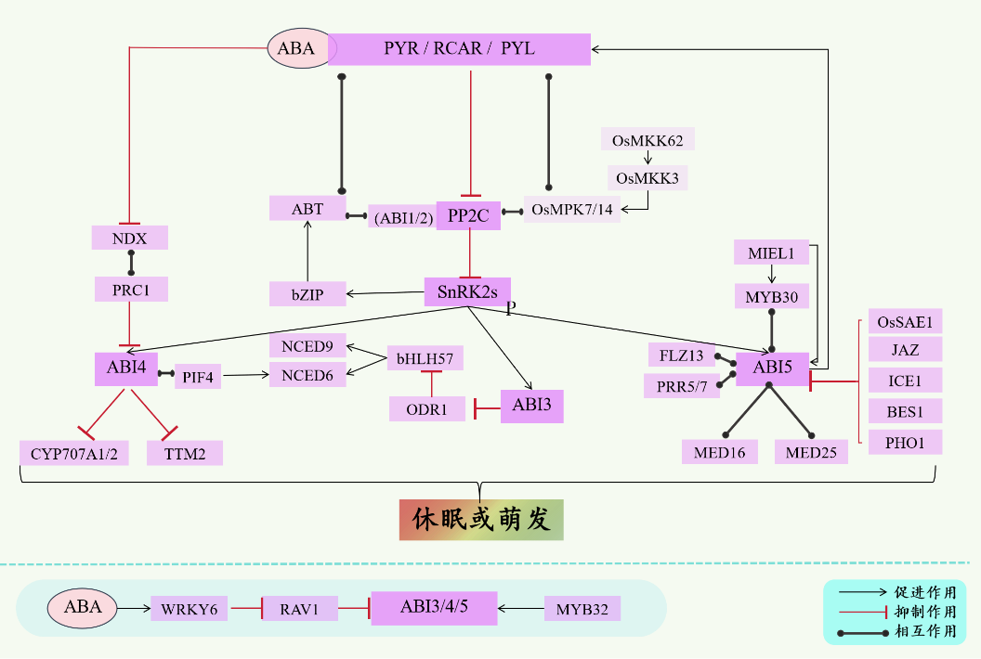
图1调控种子休眠与萌发的ABA信号转导
Fig.1 Seed dormancy and germination regulation by ABA signaling
2 GA在种子休眠与萌发过程中的调控
除ABA代谢及其信号转导对休眠和萌发的调控外，GA在种子休眠和萌发过程中也起着至关重要的作用。成熟后的种子通过GA代谢调控游离态GA的含量，并通过GA信号转导调控下游与萌发相关的转录因子和调控元件，从而打破种子休眠并促进其萌发。
2.1 GA代谢通路调控种子休眠与萌发的研究进展
种子内GA代谢是种子从休眠状态转变为萌发状态的关键过程，该过程由GA合成与分解的平衡所决定。GA的合成包括三个阶段，首先，MVA形成牻牛儿基牻牛儿基焦磷酸(GGPP)后，在古巴焦磷酸合成酶(CPS)和内根-贝壳杉烯合成酶(KS)催化作用下，形成内根-贝壳杉烯（ent-kaurene）；之后内根-贝壳杉烯在内根-贝壳杉烯氧化酶(KO)和内根-贝壳杉烯酸氧化酶(KAO)的氧化下最终形成GA₁₂，GA₁₂可被GA13ox氧化为GA₅₃；最后，GA₁₂和GA₅₃通过GA20ox及其他氧化酶的参与下逐步转化为不同类型的GA^{[37]}。GA20ox参与的GA形成过程决定了最终产物的种类和数量，是GA合成的阶段中最为重要的环节^{[38]}。Shohat等^{[38]}发现ga20ox1和ga20ox2的功能缺失突变体中GA含量降低，而双重突变体的表型更加明显，导致其种子休眠程度进一步加深。
GA的含量变化是一个动态平衡的过程。除GA合成研究之外，其分解反应目前也已经明晰。该过程主要由GA2ox基因家族编码的GA氧化酶通过氧化反应将具有生物活性的GA转化为非生物活性GA^{[39]}。在水稻种子中，OsGA2ox9通过羟基化GA前体来确保籽粒中活性GA处于低水平的状态，从而延迟种子萌发^{[40]}。遗传分析发现，基因编辑的osga2ox9功能缺失突变体种子在田间连续阴雨条件下出现穗发芽的现象^{[40]}。进一步分子证据表明，osga2ox9突变体种子中α-淀粉酶编码基因OsAMY的转录水平显著提高，从而加速了淀粉的水解，使得种子中葡萄糖和蔗糖含量增加，促进种子萌发^{[40]}。与之相反的是，过表达OsGA2ox9的水稻突变体延长了种子的休眠，且该表型可以通过施加外源GA₃恢复^{[40]}。综上表明，GA水平抑制种子休眠，促进其萌发。
2.2 GA信号转导对种子休眠与萌发的调控
GA信号转导过程通过GA-GID1复合物解除DELLA蛋白对下游转录因子的抑制作用，激活GA响应基因的表达，调控种子的休眠与萌发^{[41]}。在GA含量较低的条件下，DELLA蛋白会持续存在。DELLA蛋白不仅可以激活下游靶基因来抑制GA信号的传递，还能反馈调节GA20ox2、GA3ox1和GID1的转录来调控GA含量，维持种子的休眠状态^{[42]}。在种子吸胀期间，GA水平增加，GA受体GID1识别到GA信号后发生构象变化，暴露出新的表面与DELLA相互作用，三者结合形成GA-GID1-DELLA复合物^{[41]}。该复合物能够被特定的Skp1-Cullin-F-box（SCF）E3泛素连接酶SLY1识别，使DELLA蛋白泛素化，随后通过26S蛋白酶体途径将DELLA蛋白分解^{[41]}。这一过程解除了DELLA蛋白对下游转录因子的抑制作用，从而启动GA响应基因的转录，进而促进种子萌发^{[43]}。遗传分析也证实，DELLA基因的缺失突变体促进种子萌发，而GID1功能缺失突变体则无法萌发^{[44]}。
RGL1/2/3编码不同类型的DELLA蛋白（RGL1、RGL2、RGL3），在GA信号转导中起到负调控作用^{[45]}。其中，RGL2是广泛研究和报道的种子萌发抑制因子。在种子萌发过程中，AtGASA6可能与AtEXPA1相互作用，加速下胚轴区域的细胞扩增^{[46]}。当种子内GA含量较低时，RGL2持续存在并抑制AtGASA6的转录，从而阻止种子萌发，但RGL2是否直接调控AtEXPA1的转录目前尚不确定，未来需要更多证据阐明^{[46]}。虽然RGL2在GA信号通路中发挥重要作用，但RGL2缺乏DNA结合结构域，无法有效地与DNA分子结合^{[47]}。DOF6是DOF转录因子家族成员之一，该家族转录因子具有高度保守的DNA结合域，需要与植物中的其他蛋白质相互作用以确保其特异性^{[48]}。Pratibha等^{[47]}通过分子生化实验发现DOF6可以与RGL2相互作用从而结合到下游基因GATA12启动子的DOF结合位点，诱导其转录，抑制种子萌发；随着萌发有利条件的出现，GA水平上升，导致RGL2降解，阻止RGL2-DOF6复合物的形成，导致GATA12的转录水平降低，从而解除种子休眠。与之相一致，遗传学分析表明dof6突变体与gata12功能缺失突变体均表现出休眠水平明显下降的表型^{[47-49]}。
除了RGL2发挥重要作用外，最新研究报道RGL1和RGL3也参与调控种子休眠与萌发^{[50]}。KAR信号通路通过karrikin受体KAI2的感知作用，与F-box蛋白MAX2结合，促进SMAX1的降解，进而解除SMAX1与RGL1/3相互作用对GA3ox2转录的抑制，促进种子萌发^{[50]}。除此之外，在分子水平上，GA信号通过诱导与细胞壁修饰相关的基因表达，包括编码GDSL酯酶/脂肪酶的GDSLs、编码木葡聚糖内转糖苷酶/水解酶的XTHs和编码果胶酯酶的PET等，刺激细胞扩增，从而促进种子萌发；GA也诱导多种水解酶的表达，重新调动糊粉细胞中的淀粉、脂质和蛋白质储备，以维持胚的后续生长^{[51]}。
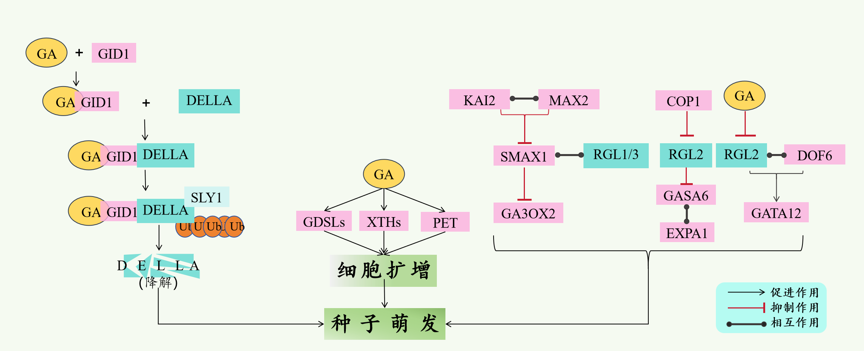
图2调控休眠与萌发的GA信号转导
Fig.2 Seed dormancy and germination regulation by GA signaling
3 ABA和GA拮抗调控种子休眠与萌发
大量研究表明，ABA与GA拮抗调控种子休眠与萌发。ABA含量的增加会抑制GA的作用，反之，GA水平的增加会削弱ABA的影响，从而促进种子的萌发^{[52]}。这种激素间的拮抗在种子对环境条件的响应中起到重要的调控作用，使植物能够在适宜的时机进行萌发和生长。
ABA和GA代谢基因在二者拮抗作用中存在密切联系。OsGA2ox9不仅通过羟基化GA前体使种子中活性GA维持在较低水平，而且可以抑制α-淀粉酶的作用并使其失活，导致可溶性糖浓度降低，从而解除可溶性糖对ABA信号的抑制，维持种子休眠^{[40]}。OsNCED3也可能通过影响ABA和GA的代谢来介导种子休眠^{[53]}。遗传实验表明，在osnced3突变体种子中，GA合成基因（OsGA20ox、CYP714B2）转录水平显著提高，GA分解基因GA2ox9转录水平降低，从而下调ABA/GA比例，增加种子的萌发率^{[53]}。
此外，ABI4和ABI5也参与ABA与GA拮抗调控种子休眠与萌发过程。在萌发后期，ABI4促进ABA合成基因NCED6和GA分解基因GA2ox7的转录，并同时抑制ABA降解基因CYP707A1/2的转录^{[54]}。激素测定数据表明，拟南芥abi4突变体的干种子含有较低的ABA含量和较高水平的GA^{[54]}。在信号转导方面，GA可以促进ABI4的降解；反之，ABI4又可以直接结合RGL2启动子，激活RGL2的转录，从而抑制GA信号转导^{[55]}。RGL2不仅可以反馈调节GA含量^{[42]}，而且可以在转录水平调控ABI5影响种子休眠。具体来说，RGL2可以直接结合ABI5的启动子促进其转录，也可与NF-YC相互作用通过特定的CCAAT元件靶向调控ABI5的转录^{[56]}。与分子证据相吻合，rgl2功能缺失突变体的种子表现出提前萌发的表型^{[56]}。截止目前，仍没有关于ABI3介导ABA与GA拮抗或交互的报道。ABI3是否参与二者的代谢或信号转导从而调控种子休眠和萌发过程，有待进一步深入探究。
除了ABA与GA的拮抗作用之外，ABA与GA之间还存在交互联系。DOG1是首个在拟南芥中鉴定到能够控制种子休眠数量性状位点的主效基因，其突变体通常表现出较短的休眠期^{[57]}。最初，研究普遍认为DOG1平行于ABA与GA信号通路调控种子休眠。近些年研究表明，DOG1不仅通过抑制AHG1/AHG3磷酸酶活性来增强ABA信号转导促进休眠，而且DOG1还可能通过温度依赖的方式改变GA合成和分解基因的转录，调节GA的代谢^{[58]}。激素检测发现，dog1突变体种子中ABA含量下降，GA含量增多^{[59]}。MYB96和CHOTTO1也可以促进ABA合成基因的转录和抑制GA合成基因的转录来增加种子内ABA/GA比例，介导种子休眠^{[60-61]}。Chen等^{[62]}发现编码脯氨酸富集蛋白的AtPER1通过抑制ABA分解基因（CYP707A1/2/3）和促进GA合成基因（GA20ox1、GA20ox3和KAO3）的转录来增强种子休眠。反之，Shen等^{[63]}发现，OsMFT1/ 2通过竞争性互作一方面减弱OsbHLH004对OsNCED3和OsGA2ox6转录的抑制；另一方面促进IPA1对OsNCED3和OsGA2ox6的转录，从而增加ABA含量并减少GA含量，促进种子休眠。此外，Huang等^{[64]}利用MutMap方法克隆了编码转氨酶蛋白的基因WSD1，该基因通过影响GA合成和ABA信号相关基因的转录来调控种子休眠^{[64]}。与上述基因不同的是，在wsd1突变体中，Leu、Lys、Ile和Tyr的水平也有所升高^{[64]}。这与异亮氨酸合成限速酶基因OsIPMS1通过影响氨基酸含量来调节GA的合成类似^{[65]}。然而，OsIPMS1调控种子休眠的生物学功能尚未见报道。另外，氨基酸含量的变化是否也影响ABA与GA的代谢与信号转导从而调控种子休眠与萌发，有待进一步探究。
4光温环境信号调控ABA与GA影响种子休眠与萌发
由于植物固着生长的生活习性，其长期暴露于外界环境中，受到多种环境因素的胁迫。光照和温度是影响种子休眠与萌发的两个关键环境因素。种子通过感知光温等环境变化，调节内源激素代谢和信号转导，及时地对外界环境变化做出响应，从而保证植物的繁衍和生存。
4.1光信号参与ABA与GA调控休眠萌发的研究进展
光照是植物赖以生存的重要外界环境条件，对植物生长发育具有重要影响。目前植物的光信号转导通路取得了重要进展，其中光受体蛋白参与的信号转导是主要的信号通路。当种子感知光信号后，光受体PHY首先被激活，激活后的光受体与PIFs相互作用进而影响PIFs对靶基因的调控。此外，光受体也通过与COP1互作并促进其靶蛋白的积累，从而间接调控光响应基因^{[66]}。研究发现，在拟南芥种子中，PHYA和PHYB分别在胚和胚乳中发挥功能^{[67]}。在红光或白光条件下，PHYA被激活，进而促进胚中GA水平的增加；与此同时，PHYB抑制胚乳中ABA含量的上升，最终促进种子萌发。在黑暗环境下，PHYB失活，导致胚乳中ABA含量上升，并向胚中转运，从而抑制了胚中GA的合成，维持种子的休眠状态^{[67]}。
COP1作为光信号的中枢调控因子，可通过介导ABA与GA信号转导参与种子休眠萌发调控^{[67]}。在黑暗条件下，COP1受ABA诱导，通过泛素化ABD1使其降解，从而促进ABI5蛋白积累^{[68]}；而在光照条件下，光介导的发育蛋白DET1与COP1相互作用，促进HY5的降解，进而抑制ABI5的转录^{[68]}。同时，GA也可增强COP1的稳定性，加快RGL2的泛素化降解，促进种子的萌发（图3）^{[69]}。遗传分析表明，COP1过表达突变体与rgl2突变体具有相似的表型^{[69]}。
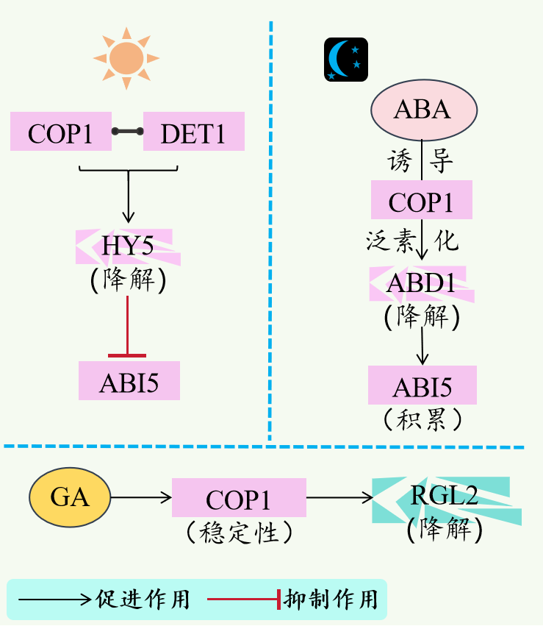
图 3 COP1与ABA和GA信号的交互作用
Fig.3 Involvement of COP1 in ABA and GA signaling
作为COP1的下游因子， PIFs家族也参与ABA/GA的调控，影响种子休眠与萌发。PIF1通过多重途径调控GA和ABA的信号转导和代谢。在调控激素代谢方面，PIF1通过激活DAG1、RVE1以及SOM基因的转录，从而抑制GA合成基因并促进GA分解基因的转录，降低GA水平^{[70-72]}；此外，PIF1还可以通过激活SOM转录进一步促进ABA的合成并抑制ABA的分解，从而增加ABA含量^{[73]}。在信号转导方面，PIF1一方面诱导ABI3和ABI5的表达来调控ABA信号转导；另一方面还可以直接诱导DELLA基因RGA和GAI的转录，负调控GA信号转导，从而维持种子休眠，抑制萌发^{[67]}。除转录水平调控外，PIF1还可以在翻译水平促进RVE1竞争性抑制E3泛素连接酶SLEL与RGL2之间的相互作用，从而阻遏GA信号转导（图5）^{[74]}。PIF3可以在缺乏GA的情况下，与DELLA蛋白相互作用抑制种子萌发^{[33]}。PIF4通过与ABI4相互作用以及直接促进ABI5的转录等两种方式，参与ABA信号通路，调控种子休眠（图4）^{[75-76]}。PIL5受光、暗条件调控影响其转录或蛋白稳定性，通过介导ABA和GA信号转导影响种子休眠与萌发^{[77]}。
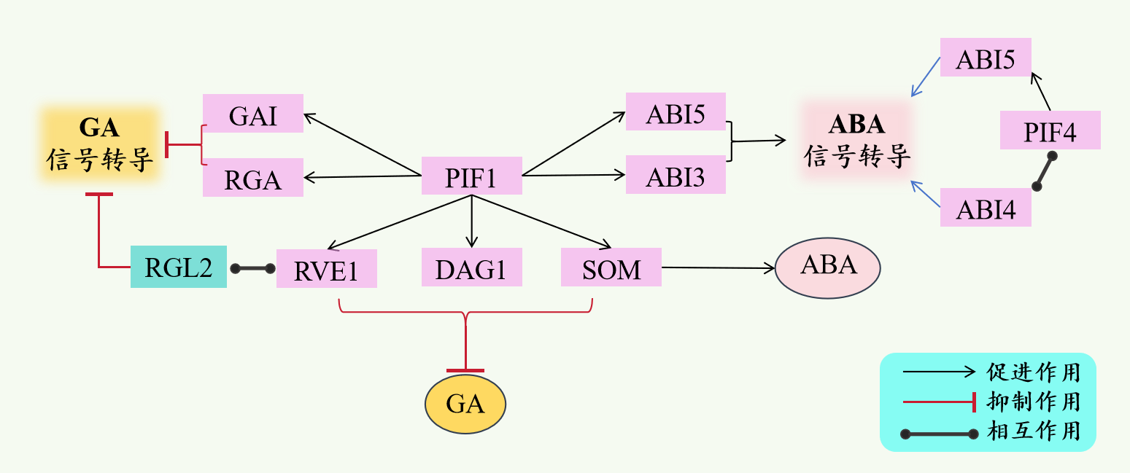
图 4 PIFs与ABA和GA信号的交互作用
Fig.4 Involvement of PIFs in ABA and GA signaling
4.2温度影响ABA与GA调控休眠萌发的研究进展
温度不仅直接影响种子生理代谢过程，还作为外界环境信号，通过激素信号转导途径调控种子休眠与萌发。全球气温升高对种子萌发构成了主要威胁。在拟南芥中，高温通过调整ABA水平来抑制萌发。当种子受到高温胁迫时，转录因子FUS3激活了ABA合成基因(NCED1、NCED5和NCED9)的转录，同时抑制了ABA分解基因（CYP707A2）以及GA合成基因（GA3ox1、GA3ox2和GA20ox1）的转录，导致ABA积累、GA减少，使高温下种子萌发延迟^{[78]}。此外，在高温下ABI3、ABI5和DELLA相互作用形成复合物，从而激活SOM的转录，同时增加ABA合成基因转录，降低GA合成基因转录，以抑制萌发^{[79]}。经高温处理后，种子转移到适宜萌发环境中仍无法萌发的现象表明种子进入了次生休眠（环境诱导产生的二次休眠）^{[77]}。在次生休眠种子中，由高温引起的GA2ox2、NCED6和SOM表达量升高恢复到正常水平，而ABI5的表达量依然维持在较高的水平，说明ABI5在维持次生休眠过程中发挥着重要作用^{[77]}。在水稻中，当种子在灌浆期受到高温胁迫时，NCED基因转录水平提高，CYP707A基因转录水平降低，导致ABA的积累，延迟种子萌发^{[80]}。高温还可以降低α-淀粉酶基因OsAmy1C、OsAmy3B和OsAmy3E的转录水平，从而延迟高温胁迫下种子的萌发^{[81]}。
近年来，利用正向遗传学手段鉴定响应低温调控萌发基因的研究取得重要进展。Chen^{[82]}等利用全基因组关联分析（GWAS）鉴定到响应低温基因SAP16，其突变体种子在低温条件下GA信号受到抑制，同时促进ABA合成从而抑制萌发。Yoshida^{[83]}等同样通过GWAS鉴定到温度调控水稻种子发芽的基因GF14h，其编码的GF14蛋白与细胞核中的OREB1相互作用，降低OREB1的转录活性，从而抑制ABA信号，打破种子休眠。XU^{[84]}等通过图位克隆鉴定到SD6/ICE2分子模块可通过感知环境温度来调控种子休眠。Zhang^{[85]}等利用染色体单片段代换系克隆到泛素结合酶UBC12，该酶通过降解OsSnRK1.1减弱ABA信号，进而促进低温萌发。综上，温度对种子的萌发和休眠存在复杂的调控机制，响应环境温度信号调控种子休眠萌发的研究仍需进一步加强。
总结
休眠与萌发过程不仅是种子生命周期的关键，而且对农业生产具有重要影响。较低的休眠特性可能导致种子胎萌或穗发芽，而过高的休眠特性则导致种子出苗不整齐。因此，深入了解休眠与萌发的机制，探究不同激素之间的相互作用，对研究整个植物激素信号调控网络以及深入理解植物生长发育进程具有重要意义。种子的休眠与萌发受多种激素共同作用，其中ABA和GA作为关键的两种内源激素发挥着决定性作用。本文总结了近些年在拟南芥和水稻中的研究结果，就ABA与GA两种激素对休眠与萌发的调控展开论述，分析它们的内源调控机制及其与环境互作对休眠萌发的影响。以期能更好地理解种子休眠与萌发的调控网络，为ABA与GA调控种子休眠与萌发的机制研究提供参考，并可能为农作物的分子设计育种和农业生产提供新的思路。

参考文献：
[1] Liu X, Hou X. Antagonistic regulation of ABA and GA in metabolism and signaling pathways. Frontiers in plant science, 2018, 9: 251
[2] 宋松泉, 唐翠芳, 雷华平, 姜孝成, 王伟青, 程红焱. 种子休眠与萌发调控的研究进展. 作物学报, 2024, 50(01): 1-15
Song S Q, Tang C F, Lei H P, Jiang X C, Wang W Q, Cheng H Y. Research progress of seed dormancy and germination regulation. The Crop Journal, 2024, 50(01): 1-15
[3] Pri‐Tal O, Sun Y, Dadras A, Fürst‐Jansen J M, Zimran G, Michaeli D, Wijerathna‐Yapa A, Shpilman M, Merilo E, Yarmolinsky D. Constitutive activation of ABA receptors in Arabidopsis reveals unique regulatory circuitries. New Phytologist, 2024, 241(2): 703-714
[4] Kim D, Koo S. Concise and Practical Total Synthesis of (+)-Abscisic Acid. ACS omega, 2020, 5(22): 13296-13302
[5] Wu W, Cao S F, Shi L Y, Chen W, Yin X R, Yang Z F. Abscisic acid biosynthesis, metabolism and signaling in ripening fruit. Front Plant Sci, 2023, 14: 1279031
[6] Dong T, Park Y, Hwang I. Abscisic acid: biosynthesis, inactivation, homoeostasis and signalling. Essays Biochem, 2015, 58: 29-48
[7] Wu H, Dai G, Yuchun R, Wu K, Wang J, Hu P, Wen Y, Wang Y, Zhu L, Chai B. Disruption of LEAF LESION MIMIC 4 affects ABA synthesis and ROS accumulation in rice. The Crop Journal, 2023, 11(5): 1341-1352
[8] Frey A, Effroy D, Lefebvre V, Seo M, Perreau F, Berger A, Sechet J, To A, North H M, Marion‐Poll A. Epoxycarotenoid cleavage by NCED5 fine‐tunes ABA accumulation and affects seed dormancy and drought tolerance with other NCED family members. The Plant Journal, 2012, 70(3): 501-512
[9] Lefebvre V, North H, Frey A, Sotta B, Seo M, Okamoto M, Nambara E, Marion‐Poll A. Functional analysis of Arabidopsis NCED6 and NCED9 genes indicates that ABA synthesized in the endosperm is involved in the induction of seed dormancy. The Plant Journal, 2006, 45(3): 309-319
[10] Jiang Y, Liang G, Yu D. Activated expression of WRKY57 confers drought tolerance in Arabidopsis. Mol Plant, 2012, 5(6): 1375-1388
[11] Jensen M K, Lindemose S, de Masi F, Reimer J J, Nielsen M, Perera V, Workman C T, Turck F, Grant M R, Mundy J, Petersen M, Skriver K. ATAF1 transcription factor directly regulates abscisic acid biosynthetic gene NCED3 in Arabidopsis thaliana. FEBS Open Bio, 2013, 3: 321-327
[12] Baek D, Shin G, Kim M C, Shen M, Lee S Y, Yun D-J. Histone deacetylase HDA9 with ABI4 contributes to abscisic acid homeostasis in drought stress response. Frontiers in Plant Science, 2020, 11: 143
[13] Kim H M, Joung Y H. Heterologous Expression of the Hot Pepper ABA 8’-Hydroxylase in Escherichia coli for Phaseic Acid Production. Journal of Microbiology and Biotechnology, 2023, 33(3): 378
[14] Saito S, Hirai N, Matsumoto C, Ohigashi H, Ohta D, Sakata K, Mizutani M. Arabidopsis CYP707A s encode (+)-abscisic acid 8′-hydroxylase, a key enzyme in the oxidative catabolism of abscisic acid. Plant physiology, 2004, 134(4): 1439-1449
[15] Okamoto M, Kushiro T, Jikumaru Y, Abrams S R, Kamiya Y, Seki M, Nambara E. ABA 9′-hydroxylation is catalyzed by CYP707A in Arabidopsis. Phytochemistry, 2011, 72(8): 717-722
[16] Hussain S, Brookbank B P, Nambara E. Hydrolysis of abscisic acid glucose ester occurs locally and quickly in response to dehydration. Journal of Experimental Botany, 2020, 71(6): 1753-1756
[17] Varshney V, Majee M. JA shakes hands with ABA to delay seed germination. Trends in Plant Science, 2021, 26(8): 764-766
[18] Zhao H, Nie K, Zhou H, Yan X, Zhan Q, Zheng Y, Song C P. ABI5 modulates seed germination via feedback regulation of the expression of the PYR/PYL/RCAR ABA receptor genes. New Phytologist, 2020, 228(2): 596-608
[19] Wang J, Deng Q, Li Y, Yu Y, Liu X, Han Y, Luo X, Wu X, Ju L, Sun J. Transcription factors Rc and OsVP 1 coordinately regulate preharvest sprouting tolerance in red pericarp rice. Journal of Agricultural and Food Chemistry, 2020, 68(50): 14748-14757
[20] Mao X, Zhang J, Liu W, Yan S, Liu Q, Fu H, Zhao J, Huang W, Dong J, Zhang S. The MKKK62-MKK3-MAPK7/14 module negatively regulates seed dormancy in rice. Rice, 2019, 12: 1-14
[21] Mao X, Zheng X, Sun B, Jiang L, Zhang J, Lyu S, Yu H, Chen P, Chen W, Fan Z. MKK3 Cascade Regulates Seed Dormancy Through a Negative Feedback Loop Modulating ABA Signal in Rice. Rice, 2024, 17(1): 2
[22] Li Y, Zhou J, Li Z, Qiao J, Quan R, Wang J, Huang R, Qin H. SALT AND ABA RESPONSE ERF1 improves seed germination and salt tolerance by repressing ABA signaling in rice. Plant physiology, 2022, 189(2): 1110-1127
[23] Wang Z, Ren Z, Cheng C, Wang T, Ji H, Zhao Y, Deng Z, Zhi L, Lu J, Wu X. Counteraction of ABA-mediated inhibition of seed germination and seedling establishment by ABA signaling terminator in Arabidopsis. Molecular Plant, 2020, 13(9): 1284-1297
[24] Ding Z J, Yan J Y, Li G X, Wu Z C, Zhang S Q, Zheng S J. WRKY 41 controls Arabidopsis seed dormancy via direct regulation of ABI 3 transcript levels not downstream of ABA. The Plant Journal, 2014, 79(5): 810-823
[25] Liu F, Zhang H, Ding L, Soppe W J, Xiang Y. REVERSAL OF RDO5 1, a homolog of rice seed dormancy4, interacts with bHLH57 and controls ABA biosynthesis and seed dormancy in Arabidopsis. The Plant Cell, 2020, 32(6): 1933-1948
[26] Feng Y-R, Li T-T, Wang S-J, Lu Y-T, Yuan T-T. Triphosphate Tunnel Metalloenzyme 2 Acts as a Downstream Factor of ABI4 in ABA-Mediated Seed Germination. International Journal of Molecular Sciences, 2023, 24(10): 8994
[27] Zhu Y, Hu X, Duan Y, Li S, Wang Y, Rehman A U, He J, Zhang J, Hua D, Yang L. The Arabidopsis nodulin homeobox factor AtNDX interacts with AtRING1A/B and negatively regulates abscisic acid signaling. The Plant Cell, 2020, 32(3): 703-721
[28] Jhanji S, Goyal E, Chumber M, Kaur G. Exploring fine tuning between phytohormones and ROS signaling cascade in regulation of seed dormancy, germination and seedling development. Plant Physiology and Biochemistry, 2024: 108352
[29] Yang C, Li X, Chen S, Liu C, Yang L, Li K, Liao J, Zheng X, Li H, Li Y. ABI5–FLZ13 module transcriptionally represses growth-related genes to delay seed germination in response to ABA. Plant Communications, 2023, 4(6)
[30] Yang M, Han X, Yang J, Jiang Y, Hu Y. The Arabidopsis circadian clock protein PRR5 interacts with and stimulates ABI5 to modulate abscisic acid signaling during seed germination. The Plant Cell, 2021, 33(9): 3022-3041
[31] Nie K, Zhao H, Wang X, Niu Y, Zhou H, Zheng Y. The MIEL1‐ABI5/MYB30 regulatory module fine tunes abscisic acid signaling during seed germination. Journal of Integrative Plant Biology, 2022, 64(4): 930-941
[32] Guo P, Chong L, Wu F, Hsu C C, Li C, Zhu J K, Zhu Y. Mediator tail module subunits MED16 and MED25 differentially regulate abscisic acid signaling in Arabidopsis. Journal of Integrative Plant Biology, 2021, 63(4): 802-815
[33] Zhao H, Zhang Y, Zheng Y. Integration of ABA, GA, and light signaling in seed germination through the regulation of ABI5. Frontiers in Plant Science, 2022, 13: 1000803
[34] Feng C Z, Chen Y, Wang C, Kong Y H, Wu W H, Chen Y F. Arabidopsis RAV 1 transcription factor, phosphorylated by S n RK 2 kinases, regulates the expression of ABI 3, ABI 4, and ABI 5 during seed germination and early seedling development. The Plant Journal, 2014, 80(4): 654-668
[35] Huang Y, Feng C-Z, Ye Q, Wu W-H, Chen Y-F. Arabidopsis WRKY6 transcription factor acts as a positive regulator of abscisic acid signaling during seed germination and early seedling development. PLoS Genetics, 2016, 12(2): e1005833
[36] Li X, Zhong M, Qu L, Yang J, Liu X, Zhao Q, Liu X, Zhao X. AtMYB32 regulates the ABA response by targeting ABI3, ABI4 and ABI5 and the drought response by targeting CBF4 in Arabidopsis. Plant Science, 2021, 310: 110983
[37] Hedden P. The current status of research on gibberellin biosynthesis. Plant and Cell Physiology, 2020, 61(11): 1832-1849
[38] Shohat H, Eliaz N I, Weiss D. Gibberellin in tomato: Metabolism, signaling and role in drought responses. Molecular Horticulture, 2021, 1(1): 15
[39] Li Y, Shan X, Jiang Z, Zhao L, Jin F. Genome-wide identification and expression analysis of the GA2ox gene family in maize (Zea mays L.) under various abiotic stress conditions. Plant Physiology and Biochemistry, 2021, 166: 621-633
[40] Xing M Q, Chen S H, Zhang X F, Xue H W. Rice OsGA2ox9 regulates seed GA metabolism and dormancy. Plant Biotechnology Journal, 2023, 21(12): 2411
[41] 高秀华, 傅向东. 赤霉素信号转导及其调控植物生长发育的研究进展. 生物技术通报, 2018, 34(07): 1-13
Gao X H, Fu X D. Research Progress for the Gibberellin Signaling and Action on Plant Growth and Development. Biotechnology Bulletin, 2018, 34(07): 1-13
[42] Griffiths J, Murase K, Rieu I, Zentella R, Zhang Z-L, Powers S J, Gong F, Phillips A L, Hedden P, Sun T-p. Genetic characterization and functional analysis of the GID1 gibberellin receptors in Arabidopsis. The Plant Cell, 2006, 18(12): 3399-3414
[43] Ashikari M, Hironori I, Miyako U-T, Sasaki A, Gomi K, Kitano H, Matsuoka M. Gibberellin signal transduction in rice. Journal of Plant Growth Regulation, 2003, 22: 141-151
[44] Ravindran P, Kumar P P. Regulation of seed germination: The involvement of multiple forces exerted via gibberellic acid signaling. Molecular plant, 2019, 12(1): 24-26
[45] Wang Z, Liu L, Cheng C, Ren Z, Xu S, Li X. GAI functions in the plant response to dehydration stress in Arabidopsis thaliana. International journal of molecular sciences, 2020, 21(3): 819
[46] Zhong C, Xu H, Ye S, Wang S, Li L, Zhang S, Wang X. Gibberellic acid-stimulated Arabidopsis6 serves as an integrator of gibberellin, abscisic acid, and glucose signaling during seed germination in Arabidopsis. Plant Physiology, 2015, 169(3): 2288-2303
[47] Ravindran P, Verma V, Stamm P, Kumar P P. A novel RGL2–DOF6 complex contributes to primary seed dormancy in Arabidopsis thaliana by regulating a GATA transcription factor. Molecular plant, 2017, 10(10): 1307-1320
[48] Boccaccini A, Santopolo S, Capauto D, Lorrai R, Minutello E, Serino G, Costantino P, Vittorioso P. The DOF protein DAG1 and the DELLA protein GAI cooperate in negatively regulating the AtGA3ox1 gene. Molecular plant, 2014, 7(9): 1486-1489
[49] Richter R, Behringer C, Müller I K, Schwechheimer C. The GATA-type transcription factors GNC and GNL/CGA1 repress gibberellin signaling downstream from DELLA proteins and PHYTOCHROME-INTERACTING FACTORS. Genes & development, 2010, 24(18): 2093-2104
[50] Xu P, Hu J, Chen H, Cai W. SMAX1 interacts with DELLA protein to inhibit seed germination under weak light conditions via gibberellin biosynthesis in Arabidopsis. Cell reports, 2023, 42(7)
[51] Liu H, Yuan L, Guo W, Wu W. Transcription factor TERF1 promotes seed germination under osmotic conditions by activating gibberellin acid signaling. Plant Science, 2022, 322: 111350
[52] 江玲, 万建民. 植物激素ABA和GA调控种子休眠和萌发的研究进展. 江苏农业学报, 2007, (04): 360-365
Jiang L, Wan J M. Advances in Seed Dormancy and Germination Regulated by Plant Hormones ABA and GA. Journal of Agricultural Sciences, 2007, (04): 360-365
[53] Chen Y, Xiang Z, Liu M, Wang S, Zhang L, Cai D, Huang Y, Mao D, Fu J, Chen L. ABA biosynthesis gene OsNCED3 contributes to preharvest sprouting resistance and grain development in rice. Plant, cell & environment, 2023, 46(4): 1384-1401
[54] Huang X, Zhang X, Gong Z, Yang S, Shi Y. ABI4 represses the expression of type‐A ARRs to inhibit seed germination in Arabidopsis. The Plant Journal, 2017, 89(2): 354-365
[55] Xian B, Rehmani M S, Fan Y, Luo X, Zhang R, Xu J, Wei S, Wang L, He J, Fu A. The ABI4‐RGL2 module serves as a double agent to mediate the antagonistic crosstalk between ABA and GA signals. New Phytologist, 2024, 241(6): 2464-2479
[56] Liu X, Hu P, Huang M, Tang Y, Li Y, Li L, Hou X. The NF-YC–RGL2 module integrates GA and ABA signalling to regulate seed germination in Arabidopsis. Nature Communications, 2016, 7(1): 12768
[57] Alonso-Blanco C, Bentsink L, Hanhart C J, Vries H B-d, Koornneef M. Analysis of natural allelic variation at seed dormancy loci of Arabidopsis thaliana. Genetics, 2003, 164(2): 711-729
[58] Carrillo-Barral N, Rodríguez-Gacio M d C, Matilla A J. Delay of Germination-1 (DOG1): A key to understanding seed dormancy. Plants, 2020, 9(4): 480
[59] Li Q, Chen X, Zhang S, Shan S, Xiang Y. DELAY OF GERMINATION 1, the Master Regulator of Seed Dormancy, Integrates the Regulatory Network of Phytohormones at the Transcriptional Level to Control Seed Dormancy. Current Issues in Molecular Biology, 2022, 44(12): 6205-6217
[60] Lee H G, Lee K, Seo P J. The Arabidopsis MYB96 transcription factor plays a role in seed dormancy. Plant molecular biology, 2015, 87: 371-381
[61] Yano R, Kanno Y, Jikumaru Y, Nakabayashi K, Kamiya Y, Nambara E. CHOTTO1, a putative double APETALA2 repeat transcription factor, is involved in abscisic acid-mediated repression of gibberellin biosynthesis during seed germination in Arabidopsis. Plant physiology, 2009, 151(2): 641-654
[62] Chen H, Ruan J, Chu P, Fu W, Liang Z, Li Y, Tong J, Xiao L, Liu J, Li C. AtPER1 enhances primary seed dormancy and reduces seed germination by suppressing the ABA catabolism and GA biosynthesis in Arabidopsis seeds. The Plant Journal, 2020, 101(2): 310-323
[63] Shen J, Zhang L, Wang H, Guo J, Li Y, Tan Y, Shu Q, Qian Q, Yu H, Chen Y. The phosphatidylethanolamine-binding proteins OsMFT1 and OsMFT2 regulate seed dormancy in rice. The Plant Cell, 2024: koae211
[64] Huang Y, Song J, Hao Q, Mou C, Wu H, Zhang F, Zhu Z, Wang P, Ma T, Fu K. WEAK SEED DORMANCY 1, an aminotransferase protein, regulates seed dormancy in rice through the GA and ABA pathways. Plant Physiology and Biochemistry, 2023, 202: 107923
[65] He Y, Cheng J, He Y, Yang B, Cheng Y, Yang C, Zhang H, Wang Z. Influence of isopropylmalate synthase Os IPMS 1 on seed vigour associated with amino acid and energy metabolism in rice. Plant Biotechnology Journal, 2019, 17(2): 322-337
[66] 林荣呈, 刘宏涛, 李继刚, 孔凡江, 刘斌, 王海洋, 杨洪全, 钟上威, 朱丹萌, 淮俊玲, 李洪, 刘双荣, 王璠, 王文秀, 茅志磊, 邓兴旺. 植物光信号转导研究领域近十年重要研究进展. 植物生理学报, 2024, 60(03): 399-429
Lin R C, Liu H T , Li J G, Kong F J, Li B, Wang H Y, Yang H Q, Zhong S W, Zhu D M, Huai J L, Li H, Liu S R, Wang F, Wang W X, Mao Z L, Deng X W. Research advances in plant light signaling transduction during the past ten years. Plant Physiology Journal, 2024, 60(03): 399-429
[67] 李振华, 徐如宏, 任明见, 李鲁华. 光敏色素感知光温信号调控种子休眠与萌发研究进展. 植物生理学报, 2019, 55(05): 539-546
Li Z H, Xu R H, Ren M J, Li L H. Advances in phytochrome regulating seed dormancy and germination by sensing light and temperature signals. Plant Physiology Journal, 2019, 55(05): 539-546
[68] Peng J, Wang M, Wang X, Qi L, Guo C, Li H, Li C, Yan Y, Zhou Y, Terzaghi W. COP1 positively regulates ABA signaling during Arabidopsis seedling growth in darkness by mediating ABA-induced ABI5 accumulation. The Plant Cell, 2022, 34(6): 2286-2308
[69] Lee B-D, Yim Y, Cañibano E, Kim S-H, García-León M, Rubio V, Fonseca S, Paek N-C. CONSTITUTIVE PHOTOMORPHOGENIC 1 promotes seed germination by destabilizing RGA-LIKE 2 in Arabidopsis. Plant physiology, 2022, 189(3): 1662-1676
[70] Yang L, Jiang Z, Jing Y, Lin R. PIF1 and RVE1 form a transcriptional feedback loop to control light‐mediated seed germination in Arabidopsis. Journal of Integrative Plant Biology, 2020, 62(9): 1372-1384
[71] Gabriele S, Rizza A, Martone J, Circelli P, Costantino P, Vittorioso P. The Dof protein DAG1 mediates PIL5 activity on seed germination by negatively regulating GA biosynthetic gene AtGA3ox1. The Plant Journal, 2010, 61(2): 312-323
[72] Kim D H, Yamaguchi S, Lim S, Oh E, Park J, Hanada A, Kamiya Y, Choi G. SOMNUS, a CCCH-type zinc finger protein in Arabidopsis, negatively regulates light-dependent seed germination downstream of PIL5. The Plant Cell, 2008, 20(5): 1260-1277
[73] Park J, Lee N, Kim W, Lim S, Choi G. ABI3 and PIL5 collaboratively activate the expression of SOMNUS by directly binding to its promoter in imbibed Arabidopsis seeds. The Plant Cell, 2011, 23(4): 1404-1415
[74] Yang L, Jiang Z, Liu S, Lin R. Interplay between REVEILLE1 and RGA‐LIKE2 regulates seed dormancy and germination in Arabidopsis. New Phytologist, 2020, 225(4): 1593-1605
[75] Luo X, Dai Y, Xian B, Xu J, Zhang R, Rehmani M S, Zheng C, Zhao X, Mao K, Ren X. PIF4 interacts with ABI4 to serve as a transcriptional activator complex to promote seed dormancy by enhancing ABA biosynthesis and signaling. Journal of Integrative Plant Biology, 2024
[76] Qi L, Liu S, Li C, Fu J, Jing Y, Cheng J, Li H, Zhang D, Wang X, Dong X. PHYTOCHROME-INTERACTING FACTORS interact with the ABA receptors PYL8 and PYL9 to orchestrate ABA signaling in darkness. Molecular Plant, 2020, 13(3): 414-430
[77] Ibarra S E, Tognacca R S, Dave A, Graham I A, Sánchez R A, Botto J F. Molecular mechanisms underlying the entrance in secondary dormancy of Arabidopsis seeds. Plant, Cell & Environment, 2016, 39(1): 213-221
[78] Chiu R S, Nahal H, Provart N J, Gazzarrini S. The role of the Arabidopsis FUSCA3 transcription factor during inhibition of seed germination at high temperature. BMC plant biology, 2012, 12: 1-16
[79] Lim S, Park J, Lee N, Jeong J, Toh S, Watanabe A, Kim J, Kang H, Kim D H, Kawakami N. ABA-INSENSITIVE3, ABA-INSENSITIVE5, and DELLAs interact to activate the expression of SOMNUS and other high-temperature-inducible genes in imbibed seeds in Arabidopsis. The Plant Cell, 2013, 25(12): 4863-4878
[80] Toh S, Imamura A, Watanabe A, Nakabayashi K, Okamoto M, Jikumaru Y, Hanada A, Aso Y, Ishiyama K, Tamura N. High temperature-induced abscisic acid biosynthesis and its role in the inhibition of gibberellin action in Arabidopsis seeds. Plant physiology, 2008, 146(3): 1368-1385
[81] Suriyasak C, Oyama Y, Ishida T, Mashiguchi K, Yamaguchi S, Hamaoka N, Iwaya-Inoue M, Ishibashi Y. Mechanism of delayed seed germination caused by high temperature during grain filling in rice (Oryza sativa L.). Scientific reports, 2020, 10(1): 17378
[82] Chen W, Wang W, Lyu Y, Wu Y, Huang P, Hu S, Wei X, Jiao G, Sheng Z, Tang S. OsVP1 activates Sdr4 expression to control rice seed dormancy via the ABA signaling pathway. The Crop Journal, 2021, 9(1): 68-78
[83] Yoshida H, Hirano K, Yano K, Wang F, Mori M, Kawamura M, Koketsu E, Hattori M, Ordonio R L, Huang P. Genome-wide association study identifies a gene responsible for temperature-dependent rice germination. Nature Communications, 2022, 13(1): 5665
[84] Xu F, Tang J, Wang S, Cheng X, Wang H, Ou S, Gao S, Li B, Qian Y, Gao C. Antagonistic control of seed dormancy in rice by two bHLH transcription factors. Nature genetics, 2022, 54(12): 1972-1982
[85] Zhang C, Wang H, Tian X, Lin X, Han Y, Han Z, Sha H, Liu J, Liu J, Zhang J. A transposon insertion in the promoter of OsUBC12 enhances cold tolerance during japonica rice germination. Nature Communications, 2024, 15(1): 2211

收稿日期：2024-08-16 URL: 第一作者研究方向为作物栽培耕作新理论与新技术，E-mail:pyfl23jfr@163.com 通讯作者：陆大雷，研究方向为作物栽培与逆境生理研究，E-mail:dllu@yzu.edu.cn 赵祥祥，研究方向为植物遗传改良，E-mail:xxzhao2013@163.com 基金项目：江苏省农业科技自主创新资金项目(SCX(22)3087)；国家自然科学基金项目(32300506) Foundation project：Jiangsu Agricultural Science and Technology Innovation Fund (SCX(22)3087)；National Natural Science Foundation of China (32300506)

